الجمهورية الجزائرية الديمقراطية الشعبية
وزارة التربية الوطنية ابتدائية:
الاختبار الثلاثي الأول 2013/2014 المعلم :
اختبار في مادة : التاريخ و الجغرافيا المدة : ســـــــــــــــــــــاعة
التــــــــــــــــــــــــــــاريخ
- ما هي الحادثة التي أعلنتها فرنسا ذريعة لاحتلال الجزائر ؟
......................................................................................
- اذكر سببين من أسباب احتلال فرنسا للجزائر .
- .......................................................................
- .......................................................................
- اربط الحدث بتاريخــــــــــــــــــــــــــــــــــــــــــــــــــــــــــــــــــه :
- حادثة المروحــــــــــــــــــــــــــــــــة - 19/06/1830
- نزول القوات الفرنسية بسيدي فرج - 05/07/1830
- معركة ســــــــــــــــــــــــــــــطاوالي - 14/06/1830
- توقـــــــــــــــــيع معاهدة الاستسلام - 29/04/1827
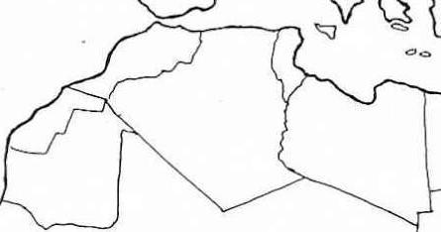
الجغــــــــــــــــــرافيا
- - هذه خريطة ................
.................................
- سم الدول الموجودة على هذه الخريطة و لون بلدك .

- أكمل النـــــــــــاقص :
- للجزائر واجهة ...................... على البحر المتوسط ، تمتد من القالة على الحدود ....................
شرقا إلى .................... على الحدود المغربية غربا بطول .....................
- يمر بالجزائر خطان رئيسيان هما :
- ................................................
- ................................................
انتهــــــــــــــــــــــــــــى *** بالتوفيـــــــــــــــــــــــــــــــــق

